**ИМПЛАНТАЦИЯ ЗУБОВ**

**ЗА 1 ДЕНЬ , ПО УНИКАЛЬНОЙ ЕВРОПЕЙСКОЙ ТЕХНОЛОГИИ**

**Международная** ассоциация клиник теперь в России!

Мы применяем инновационную

имплантацию по технологии ON-1

Больше ни дня с **без зубов**

Наша технология позволяет получить несъемные зубы в день имплантации.

протезирование в подарок (ограниченная акция)

кнопка-

получить специальное предложение



БЕСПРОЦЕНТНАЯ РАССРОЧКА НА 1 ГОД ОТ



ПОЖИЗНЕННАЯ ГАРАНТИЯ

Установим лучшие имплантаты c лучшей гарантией.



ИМПЛАНТАЦИЯ ВО СНЕ

Вы спите - мы работаем. Всего пару часов и у Вас новая улыбка!

**ЧТО ТАКОЕ «ON-1»**

Метод лечения основан установке имплантатов и фиксации зубов на них в 1 день

Благодаря запатентованной установке имплантатов не нужно проводить травматичные операции по наращиванию костной ткани.

Методика подходит при:

значительной потери костной ткани;

одном или нескольких отсутствующих зубов;

подвижных зубах.

**В ЧЕМ ПРЕИМУЩЕСТВА ИМПЛАНТАЦИИ ON-1 ?**



**БЕЗ ВОСЗРАСТНЫХ**

**ОГРАНИЧЕНИЙ**

Возможна даже после 80 лет.

Диабет и курение не являются противопоказаниями



**НИЗКАЯ ТРАВМАТИЧНОСТЬ**

Имплантаты могут устанавливаться без разрезов

по направляющим шаблонам



**БЫСТРОЕ**

**ВОССТАНОВЛЕНИЕ**

Без синус-лифтинга и костной пластики



**БЕЗ ОТРЫВА**

**ОТ РАБОТЫ**

Возврат улыбки и полноценного жевания за день.



**НАДЕЖНОСТЬ**

Более 100 тыс пациентов во всем мире

Мы помогаем тем, кому отказали в других клиниках



**ДОСТУПНАЯ**

**СТОИМОСТЬ**

Доступнее обычной имплантации



**ЭСТЕТИКА**

**И КОМФОРТ**

Естественная улыбка.

Общение и прием пищи без ограничений



**ДОЛГОВЕЧНОСТЬ**

Инновационное покрытие зубов

отталкивает налет

кнопка

установить имплантаты с пожизненной гарантией

**ИМПЛАНТАЦИЯ ПО МЕТОДУ «ON-1»**

**В СРАВНЕНИИ С ОБЫЧНОЙ ИМПЛАНТАЦИЕЙ**

|  |  |
| --- | --- |
| ИМПЛАНТАЦИЯ ON-1 | ОБЫЧНАЯ ИМПЛАНТАЦИЯ |
| Протезирование происходит **в день** имплантации | Протезирование через **3-6 месяцев** после установки имплантатов |
| Удаление поврежденных зубов проходит в  **1 прием** с имплантацией | Удаление зубов и имплантация происходят в **несколько приемов** |
| **Нет необходимости** в костной пластике | Часто установка имплантатов **невозможна** без предварительного костной пластики |
| **Отработанный протокол** на более чем 300000 пациентах | Каждое лечение- индивидуально, а значит **не стандартизировано** |
| Высокая скорость лечения, **минимум посещений, доступная цена** | Лечение может длиться **до нескольких лет, высокая стоимость** |

кнопка

установить имплантаты без синус-лифтинга и костной пластики

Запишитесь на однодневную диагностику

и получите ответы на все вопросы.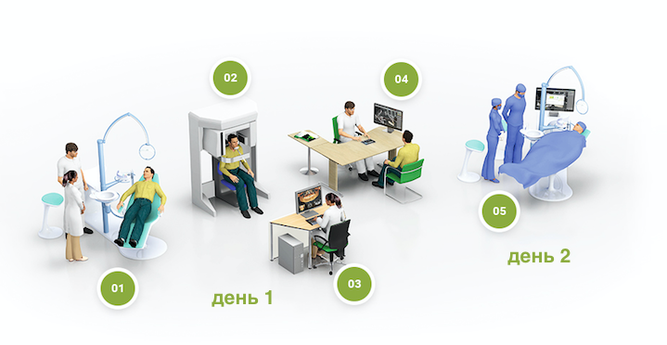

Этапы диагностики:

1 Осмотр с фото-диагностикой и изготовлением моделей зубов

2 Компьютерная томография

3 Виртуальное моделирование лечения

4 Демонстрация плана лечения, утверждение стоимости.

5 Имплантация протезирование в день диагностики или на следующий визит ( по наличию свободной операционной и желанию пациента )

кнопка- записаться на бесплатную диагностику

**ПОЧЕМУ ВАМ СЛЕДУЕТ ОБРАТИТЬСЯ ИМЕННО К НАМ?**

Мы - официальные партнеры Straumann и Nobel Biocare и работаем по технологии, которая применяется во всех сертифицированных центрах ON-1

Наша команда, состоящая из 23 ведущих специалистов разных стран улучшила некоторые аспекты лечения. Мы используем более современные материалы что улучшает эстетику зубов и сокращает время приживления имплантатов.

Наша команда обучила более 117 специалистов методикам имплантации на авторских мастер-классах в городах России и Европы, доктора являются опинион-лидерами в сфере имплантологии.

Зубы изготавливаются в лучших лабораториях России и США оборудованных по последнему слову техники.

Компьютерная диагностика на томографе KaVo 3D eXam.

Аппарат выдает детальное трёхмерное изображение челюстно-лицевых структур.

Пожизненная гарантия на имплантаты.

кнопка- получить бесплатный кт снимок

в самом низу кнопка - выбрать удобное время консультации